Gál Gergő által kérelmezett 23/5 hrsz-ú terület

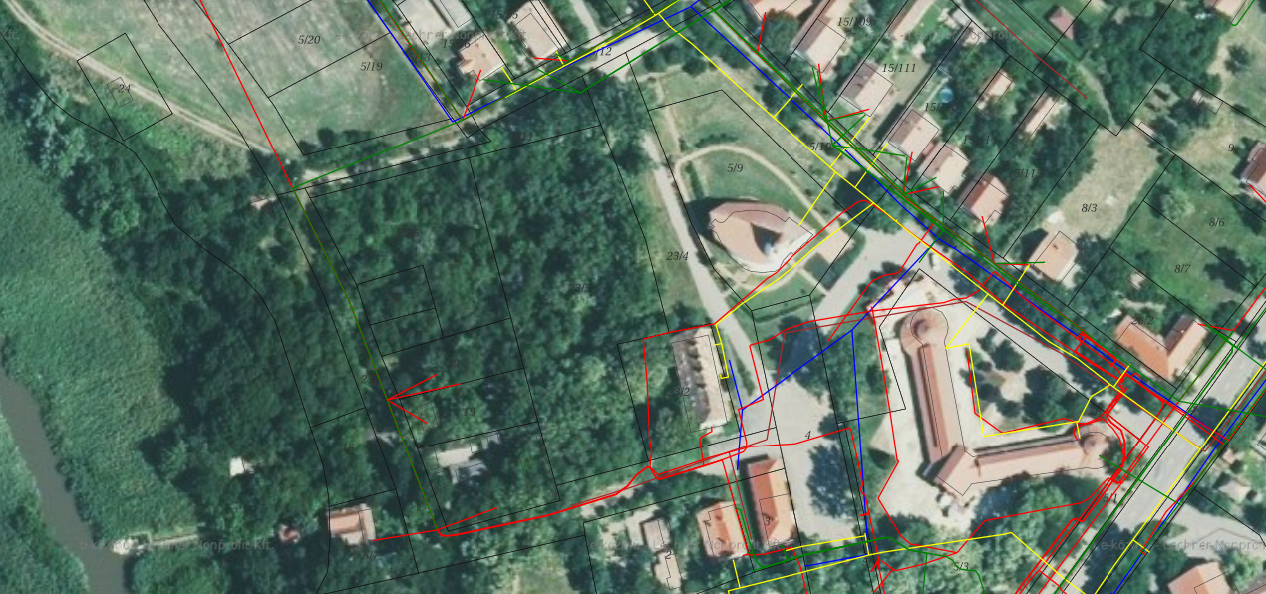

Jelmagyarázat: - citromsárga: földgáz
- elektromos áram: piros
- szennyvíz elvezetés: bordó
- vízhálózat: kék
- zöld: gyenge áramú hálózat (optika, koax)

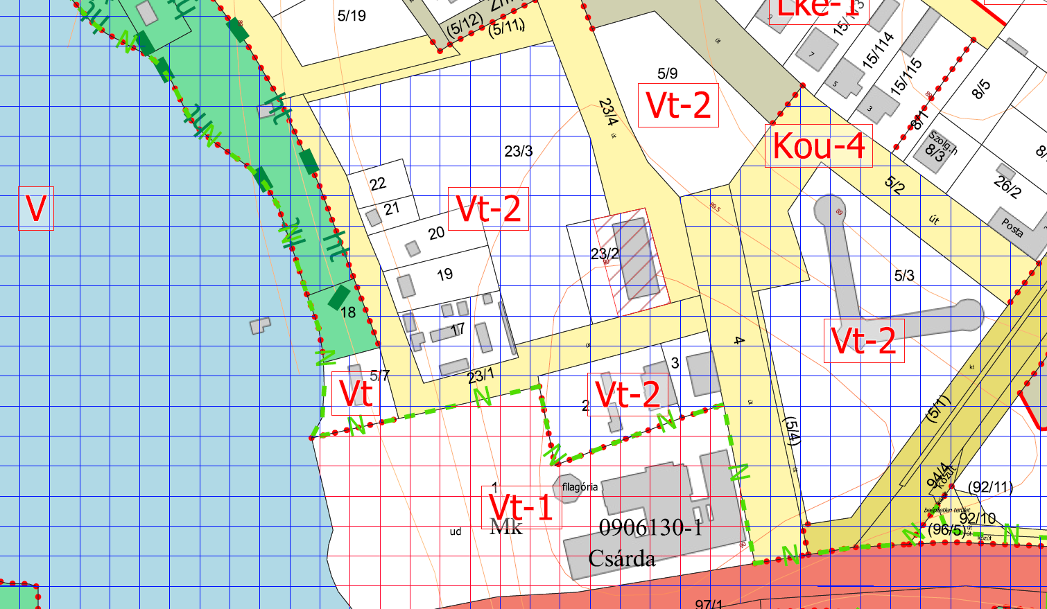
(Helyi építési szabályzat – szelvény kivágat)
A kérelemben szereplő 23/5-Ös hrsz-ú ingatlan Hortobágy Község helyi építési szabályzatáról és szabályozási tervéről szóló Hortobágy Község Önkormányzata Képviselő-testületének 26/2021. (XII. 17.) önkormányzati rendelete (továbbiakban: Rendelet) szerint Vt-2-es megjelölésű településközpont besorolásba esik, melyekre a következő építési szabályok vonatkoznak:
„29. Településközpont terület (Vt)
50. § (1) A településközpont terület elsősorban lakó és olyan települési szintű egyéb rendeltetést szolgáló épület elhelyezésére szolgál, amely nincs zavaró hatással a lakó rendeltetésre.
(2) A településközpont területen elhelyezhető épület – a lakó rendeltetésen kívül – eltérő övezeti előírás hiányában:
a) igazgatási, iroda,
b) kereskedelmi, szolgáltató, szállás,
c) a terület azon részén, amelyben a gazdasági célú használat az elsődleges egyéb közösségi szórakoztató,
d) hitéleti, nevelési, oktatási, egészségügyi, szociális,
e) kulturális, közösségi szórakoztató és
f) sport rendeltetést is tartalmazhat.
(3) A Vt jelű településközpont területek szabályzatban meghatározott, és Szabályozási tervben is jelölt övezetei a Vt-1; Vt-2; Vt-3; jelű építési övezetek…
…52. § (1) A Vt-2 jelű építési övezet a település központi részén és Halastó településrész központi részén lévő, jellemzően nem lakó célú ingatlanok területe.
(2) A Vt-2 jelű építési övezetben nem helyezhető el
a) egyéb közösségi szórakoztató épület
b) egyéb gazdasági épület
c) üzemanyagtöltő állomás
d) önálló parkolóterület és garázs, 3,5 t önsúlynál nehezebb tehergépjárművek és az ilyeneket szállító járművek számára
e) állattartás céljára szolgáló építmény.
(3) Az építési övezetben
a) a beépítettség megengedett legnagyobb mértéke 40 %,
b) a megengedett legnagyobb épületmagasság
ba) 6,5 méter
bb) Hortobágy-Halastó településrészen 8,0 méter
c) a kialakítandó legkisebb telekterület mérte 600 m2,
d) az építési övezetre vonatkozó közművesítettség foka teljes, Hortobágy-Halastó településrészen részleges
e) a legkisebb zöldfelület mérete 40%
f) a beépítési mód kialakult”
Kivágat a Rendelet 4. sz. mellékletéből:
Az övezet |  | A telekre meghatározandó
Jele | Beépítési mód | Megengedett legnagyobb beépítettség (%) | Megengedett legnagyobb beépítési magasság (m) | Legkisebb Zöldfelület (%) | Kialakítandó legkisebb telek mérete
 |  |  |  |  | terület (m2) | szélesség | mélység
Vt-2 | K | 40 | 6,5 / 8,0* | 40 | 600 | - | -
* Feltételhez kötött előírás, amely a vonatkozó övezeti előírásokban külön részletezve van.

.”
A telek földkönyvi kivonata:
_____________________________________________________________________________________________

HRSZ JEL Müv.ág Min.oszt. Terület(ha.m2) Kat.jöv.
_____________________________________________________________________________________________
23/5
. kivett 0.3411 0.00
beépítetlen terület
____________________________________________________________________________________
ÖSSZESEN: 0.3411 0.00

Cím: .

Tulajdonosi adatok
Sorszám: 1 Bejegyző határozat: 56516/3/2019.05.31
Tul.hányad: 1/1
Szerz.jogcím: jogszabály alapján
telekalakítás
telekalakítás
Név: HORTOBÁGY KÖZSÉG ÖNKORMÁNYZATA
Jogállás: tulajdonos
Cím: 4071 HORTOBÁGY, Czinege János utca 1.

Jogok-tények jogosultjai
Sorszám: 1 Bejegyző határozat: 56516/3/2019.05.31
Jog-tény neve: Önálló szöveges bejegyzés
Szöveg: A 23/3 hrsz-ú ingatlan megosztása során alakult a 3019/2018 számú
munkarész alapján

Sorszám: 3 Bejegyző határozat: 56516/3/2019.05.31
Jog-tény neve: Elővásárlási jog
Név: MAGYAR ÁLLAM
Cím: -,
Szöveg: A 455/2017. (XII.27.) Kormányrendelet alapján, Eredeti határozatszám:
32422/3/2018

Sorszám: 4 Bejegyző határozat: 56516/5/2019.05.31
Jog-tény neve: Vezetékjog
Név: OPUS TITÁSZ ÁRAMHÁLÓZATI ZRT.
Cím: 4024 DEBRECEN, Kossuth Lajos utca 41
Szöveg: 8 m2 területre, 0.4 kV-os közcélú légvezetékre és /vagy földkábelre 8 m2
nagyságú területre az LE-5471(7001)/12 sz. határozat alapján; Eredeti bejegyző
határozatszám: 34965/2013

Hortobágy Község Önkormányzat Képviselő-testületének „Hortobágy Község nemzeti vagyonáról szóló” 8/2021. (VI.30.) önkormányzati rendelete alapján a 23/5 hrsz-ú ingatlan, - kivett beépítetlen terület néven, „Volt rendőrség melletti erdős ingatlan” megjelöléssel - Hortobágy település önkormányzatának üzleti vagyonában található.

